ICS 91.140

P 45

团体标准

T/CECS ×××××—202×

热泵式污泥干化机组

**Heat pump sludge drying unit**

（征求意见稿）

20××-××-××发布 20××-××-××实施

中国工程建设标准化协会 发 布

目 次

前言 II

1 范围 1

2 规范性引用文件 1

3 术语和定义 1

4 分类和标记 2

5 要求 3

6 试验方法 5

7 检验规则 7

8 标志、包装、运输和贮存 8

附录A（规范性附录）箱体气密性试验方法 10

附录B（规范性附录）除水性能试验方法 12

附录C（规范性附录）噪声试验方法 14

附录D（规范性附录）标准污泥的成分和制备 16

前言

本文件按照GB/T 1.1-2020《标准化工作导则 第1部分：标准化文件的结构和起草规则》和GB/T 20001.10-2014《标准编写规定 第10部分：产品标准》给出的规则起草。

本文件按照中国工程建设标准化协会《关于印发<2020年第二批协会标准制订、修订计划>的通知》（建标协字[2020]23号）的要求制定。

请注意本文件的某些内容可能直接或间接涉及专利，本文件的发布机构不承担识别这些专利的责任。

本标准由中国工程建设标准化协会提出。

本文件由中国工程建设标准化协会建筑环境与节能专业委员会归口管理。

本文件负责起草单位：建科环能科技有限公司

本文件参加起草单位：

本文件主要起草人：

本文件主要审查人：

热泵式污泥干化机组

# 1 范围

本文件规定了热泵式污泥干化机组（下文简称“机组”）的术语和定义、分类和标记、要求、试验方法、检验规则、标志、包装、运输和贮存等。

本文件适用于以热泵为热源、以循环空气为干燥介质、烘干除湿一体、动态出料的闭式污泥干化机组。

# 2 规范性引用文件

下列文件中的内容通过文中的规范性引用而构成本文件必不可少的条款。其中，注日期的引用文件，仅该日期对应的版本适用于本文件；不注日期的引用文件，其最新版本（包括所有的修改单）适用于本文件。

GB/T 191 包装储运图示标志

GB/T 1236 工业通风机 用标准化风道性能试验

GB/T 13306 标牌

GB/T 13384 机电产品包装通用技术条件

GB/T 14294 组合式空调机组

GB/T 14295 空气过滤器

GB/T 14563 高岭土及其试验方法

GB/T 16803 供暖、通风、空调、净化设备术语

GB/T 17758 单元式空气调节机

GB/T 18920 城市污水再生利用 城市杂用水水质

GB/T 21087 热回收新风机组

CJ/T 221 城市污水处理厂污泥检验方法

HJ/T 20 工业固体废物采样制样技术规范

GB/T XXXXX 木屑和木屑棒

# 3 术语和定义

GB/T 16803界定的以及下列术语和定义适用于本文件。

3.1

热泵式污泥干化机组 heat pump sludge drying unit

一种以热泵为热源、以循环空气为干燥介质对污泥进行烘干除湿处理的机组，机组自身包含完整的压缩制冷系统，循环空气经冷凝器加热后对污泥进行干化处理，再流经蒸发器进行除湿去水。

3.2

回热器 heat regenerator

安装于机组循环空气流道内的空气-空气换热设备，其两侧流道分别位于蒸发器的上、下游，对进入蒸发器的空气进行预冷的同时加热蒸发器下游的空气。

3.3

含水率 rate of water content

污泥中所含水分的质量与污泥湿基质量的比率，单位为%。

3.4

除水量 water removal capacity

机组在规定试验工况下运行1h从污泥中除去的水分的质量，单位为kg/h。

3.5

除水输入功率 water removal input power

机组在规定试验工况下运行时，干燥介质循环风机及压缩制冷系统所消耗的总功率，不包括污泥切条、成型、进出料等设备所消耗的功率，单位为kW。

3.6

除水性能比（SMER） specific moisture extraction rate

机组在规定试验工况下除水量与除水输入功率的比值，单位为kg/kWh。

3.7

标准空气状态 standard air

大气压力为101.3kPa，干球温度为20℃，密度为1.2kg/m3的空气。

# 4 分类和标记

4.1 分类

按余热冷凝器散热型式可分为风冷型和水冷型，代号分别为“F”和“S”。

4.2 标记

RBG

- -

规格数字：除水量（kg/h）

余热冷凝器散热型式

机组代号（RBG）

示例：

额定除水量为100kg/h的风冷型机组，标记为RBG-F-100；

额定除水量为300kg/h的水冷型机组，标记为RBG-S-300。

# 5 要求

5.1 一般要求

5.1.1 机组应按经规定程序批准的图纸和技术文件制造。

5.1.2 机组配置的回热器应满足GB/T 21087的相关要求。

5.1.3 机组配置的空气过滤器应满足GB/T 14295的相关要求，在热泵系统循环空气进口处应布置过滤效率不低于C4的空气过滤器，过滤器应可以便捷的更换或清洗。

5.1.4 机组箱体保温层与壁板应结合牢固、密实，保温壁板主体部位的热阻不小于0.74m2·K/W，且应有防冷桥措施。

5.1.5 机组外表面应无明显划痕、锈斑和压痕，表面光洁，喷涂层均匀，色调一致，无流痕、气泡和剥落，塑料饰件及仪表无裂痕、气泡和明显缩孔等缺陷。

5.1.6 机组内部与污泥或循环空气直接接触的部件应采用耐腐蚀材料或进行防腐蚀处理。

5.1.7 机组的检修门应严密、灵活、安全，并有足够检修空间。

5.1.8 机组的干燥介质循环风机应有柔性接管或垫圈，且应设隔振装置。

5.1.9 机组的电气控制系统应具有以下功能：

a) 整机过载、超温、超压保护功能；

b) 自动检测机组主要故障及报警功能；

c) 电压过压、欠压关断保护功能；

d) 手动操作紧急停机功能；

e) 机组的电机应配有回路断路器，并应具有过载、相序、相不平衡等保护功能；

f) 操作面板应具有各部件工作状态指示、主要运行数据显示等功能。

5.1.10 机组应在正常安装状态下，在易见的部位固定接地标识、警告标识等永久性安全标识。

5.1.11 机组内部应设置减少粉尘产生和积聚、防止粉尘燃爆的措施。

5.1.12 机组运行过程中，不应有无组织有害气体逸出到周围环境中。

5.1.13 室外机组箱体应有防渗雨、防冻措施。

5.2 性能要求

5.2.1 制冷系统密封性

按6.2.1的试验方法，机组制冷系统各部件不应有制冷剂泄漏。

5.2.2 启动运转

按6.2.2的试验方法，机组在额定电压、额定频率下应能正常启动和运转。

5.2.3 箱体气密性

按6.2.3的试验方法，机组箱体在400Pa压差下单位表面积的漏风量不应大于5(m3/h)/m2。

5.2.4 湿污泥处理量

按6.2.4的试验方法，机组湿污泥处理量的实测值不应低于额定值的95%。

5.2.5 除水量

按6.2.5的试验方法，机组除水量的实测值不应低于额定值的95%。

5.2.6 除水输入功率

按6.2.6的试验方法，机组除水输入功率的实测值不应大于额定值的110%。

5.2.7 除水性能比

按6.2.7的试验方法，机组除水性能比的实测值不应低于额定值的95%。

5.2.8 噪声

按6.2.8的试验方法，机组噪声的实测值不应高于额定值，且不应高于78dB(A)。

5.2.9 绝缘电阻

按6.2.9的试验方法，其对地绝缘电阻值不应小于2MΩ。

5.2.10 电气强度

按6.2.10的试验方法，应无击穿或闪络。

5.2.11 泄漏电流

按6.2.11的试验方法，其外露金属部分和电源线的泄漏电流不应大于2mA/kW (额定输入功率)，且不超过30mA。

5.2.12 接地电阻

按6.2.12的试验方法，其外露金属部分和接地端之间的电阻值不应大于0.1Ω。

# 6 试验方法

6.1 试验条件

6.1.1 试验前应检查进风过滤器、回热器等附件是否安装到位，保证机组处于正常使用状态。

6.1.2 试验工况应符合表1的规定。

表1 试验工况

|  |  |  |  |  |  |  |  |  |
| --- | --- | --- | --- | --- | --- | --- | --- | --- |
| 项目 | | 环境空气 | | 进料污泥 | | 出料污泥  含水率  % | 电源 | |
| 干球温度  ℃ | 相对湿度  % | 含水率  % | 温度  ℃ | 电压  V | 频率  Hz |
| 制冷系统密封性 | | 16~35 | — | — | — | — | — | — |
| 启动运转 | | 5~35 | — | — | — | — | 额定值 | 额定值 |
| 箱体气密性 | | 5~35 | — | — | — | — | — | — |
| 除  水  性  能 | 湿污泥处理量 | 5~35 | 10~90 | 65 | ≤30 | 25 | 额定值 | 额定值 |
| 除水量 |
| 除水输入功率 |
| 除水性能比 |

6.1.3 试验读数的允许偏差应符合表2的规定。

表2 试验读数的允许偏差

|  |  |  |
| --- | --- | --- |
| 参数 | 单次读数  与规定试验工况最大允差 | 读数平均值  与规定试验工况最大允差 |
| 进料污泥含水率/%1 | ±3 | ±2 |
| 出料污泥含水率/%1 | ±5 | ±3 |
| 电源电压/%2 | ±3 | ±2 |
| 注1：%指绝对偏差；  注2：%指相对偏差。 | | |

6.1.5 试验用仪器仪表应经计量检验部门检定合格，并在有效期内，其准确度应符合表3的要求。

表3 试验用仪器仪表的准确度

|  |  |  |  |  |
| --- | --- | --- | --- | --- |
| 测试参数 | 测试仪表 | 测试项目 | 单位 | 准确度 |
| 温度 | 玻璃水银温度计  铂电阻温度计  热电偶温度计 | 空气干球温度  进料污泥温度 | ℃ | 0.3 |
| 相对湿度 | 相对湿度计 | 空气相对湿度 | % | 3.0 |
| 压力 | 倾斜式微压计  补偿式微压计  压力变送器 | 空气静压差 | Pa | 1.0 |
| 大气压力计 | 大气压力 | kPa | 0.2 |
| 功率 | 功率表 | 电参数 | 级 | 0.5 |
| 电压 | 电压表 |
| 电流 | 电流表 |
| 质量 | 电子秤 | 凝结水质量 | kg | 0.1 |
| 时间 | 秒表 | 时间 | s | 0.1 |
| 噪声 | 声级计 | 噪声 | dB(A) | 0.5 |

6.2 性能试验方法

6.2.1 制冷系统密封性

机组不通电置于正压的室内，在表1规定的工况条件下，在正常的制冷剂充注量下，用灵敏度为1×10-6Pa·m3/s的制冷剂检漏仪进行检验。

6.2.2 启动运转

机组在表1规定的工况条件下启动并运转，检查零部件有无松动、杂音、过热等异常现象。

6.2.3 箱体气密性

在表1规定的试验工况下，按照附录A规定的方法进行试验。

6.2.4 湿污泥处理量

在表1规定的试验工况下，按照附录B规定的方法进行试验。

6.2.5 除水量

在表1规定的试验工况下，按照附录B规定的方法进行试验。

6.2.6 除水输入功率

在表1规定的试验工况下，按照附录B规定的方法进行试验。

6.2.7 除水性能比

在表1规定的试验工况下，按照附录B规定的方法进行试验。

6.2.8 噪声

按照附录C规定的方法进行试验。

6.2.9 绝缘电阻

a）型式检验时，按表1规定的除水性能试验工况连续运行1h后，用500V绝缘电阻计测量机组带电部分和非带电部分之间的绝缘电阻；

b）出厂检验时，在常温、常湿条件下，用500V绝缘电阻计测量机组带电部分和非带电金属部分之间的绝缘电阻。

6.2.10 电气强度

在机组带电部分与非带电金属部分之间，施加1500V、50Hz的交流电压，开始施加电压不应大于规定值的一半，然后快速升为全值，持续时间1min。

6.2.11 泄漏电流

a）型式检验时，按表1规定的除水性能试验工况连续运行1h后，通电不运行，施加110%额定电压，测量机组外露的金属部分与电源线之间的泄漏电流。

b）出厂检验时，通电不运行，施加110%额定电压，测量机组外露的金属部分与电源线之间的泄漏电流。

6.2.12 接地电阻

用接地电阻仪测量机组外壳与接地端子之间的电阻。

# 7 检验规则

7.1 检验类别

机组检验分为出厂检验、抽样检验和型式检验。

7.2 检验项目

检验项目应按表8的规定。

表8 检验项目

|  |  |  |  |  |  |  |
| --- | --- | --- | --- | --- | --- | --- |
| 序号 | 检验项目 | 出厂检验 | 型式检验 | 抽样检验 | 技术要求 | 试验方法 |
| 1 | 制冷系统密封性 | √ | √ | — | 5.2.1 | 6.2.1 |
| 2 | 启动运转 | √ | √ | — | 5.2.2 | 6.2.2 |
| 3 | 箱体气密性 | — | √ | √ | 5.2.3 | 6.2.3 |
| 4 | 湿污泥处理量 | — | √ | √ | 5.2.4 | 6.2.4 |
| 5 | 除水量 | — | √ | √ | 5.2.5 | 6.2.5 |
| 6 | 除水输入功率 | — | √ | √ | 5.2.6 | 6.2.6 |
| 7 | 除水性能比 | — | √ | √ | 5.2.7 | 6.2.7 |
| 8 | 噪声 | — | √ | √ | 5.2.8 | 6.2.8 |
| 9 | 绝缘电阻 | √ | √ | — | 5.2.9 | 6.2.9 |
| 10 | 电气强度 | √ | √ | — | 5.2.10 | 6.2.10 |
| 11 | 泄漏电流 | √ | √ | — | 5.2.11 | 6.2.11 |
| 12 | 接地电阻 | √ | √ | — | 5.2.12 | 6.2.12 |
| 注：“√”表示需要检验项目，“—”表示不需要检验项目 | | | | | | |

7.3 出厂检验

每台机组需经制造厂质量检验部门检验合格后，方可允许出厂。

7.4 型式检验

7.4.1 机组有下列情况之一时，应进行型式检验：

a）新产品定型时；

b）当设计、工艺、结构、原料有较大变动，可能影响产品性能时；

c）正常生产时，每三年至少进行一次；

d）停产一年以上，恢复生产时；

e）转厂生产时；

f）质量监督机构产品监督抽查提出要求时。

7.4.2 机组在试验运行时如有故障，应在排除故障后重新进行检验。

7.5 抽样检验

生产企业应对正常生产的产品每种规格在12个月内抽样检验一次。

# 8 标志、包装、运输和贮存

8.1 标志

8.1.1 每台机组在明显的部位上固定永久铭牌，铭牌应符合GB/T 13306的规定。

8.1.2 铭牌上应清晰标出下列内容：

a）机组名称和型号；

b）主要技术参数（湿污泥处理量、除水量、除水输入功率、除水性能比等）；

c）机组外形尺寸：长×宽×高；

d）机组重量；

e）出厂编号；

f）出厂日期；

g）制造厂名称；

h）依据的标准编号。

8.1.3 机组上应标明运行状态的标志，如指示仪表和控制按钮的标志等。

8.1.4 机组上应有旋转方向标志，电气接地标志，并附有电气线路图。

8.2 包装

8.2.1 机组包装应符合GB/T 13384的规定。

8.2.2 机组包装前应进行清洁干燥处理。

8.2.3 机组包装应有防潮、防尘及防震措施。

8.2.4 包装箱上应有不易褪色的装箱标识，并应包括以下内容：

a）产品名称、型号；

b）产品毛重、净重；

c）箱体外形尺寸；

d）共X箱，第X箱；

e）装箱日期；

f）包装储运图示标志，应符合GB/T 191的规定。

8.2.5 包装箱中应有产品合格证、产品安装使用说明书、装箱单等文件。

a）产品合格证应包括以下内容：

——产品型号和名称；

——产品出厂编号；

——检验结论；

——检验员签字或印章；

——检验日期。

b）产品安装使用说明书应包括以下内容：

——依据的标准编号和名称；

——产品名称、型号规格、电压、频率；

——主要技术参数（湿污泥处理量、进出料含水率、除水量、除水输入功率、除水性能比等）；

——产品结构尺寸图和电器线路图；

——安装、使用、维护保养说明；

——注意事项。

c）装箱单应列出所有附件的名称及数量。

8.3 运输和贮存

8.3.1 装箱后的机组在运输过程中，不应碰撞、倾倒、压坏和受雨雪淋袭。

8.3.2 装箱后的机组应存放在清洁、干燥、防火和通风良好的场所，周围应无腐蚀性气体存在。

# 附录A

**（规范性附录）**

**箱体气密性试验方法**

A.1 概述

本附录给出了采用压力法进行机组箱体气密性测试的试验方法。

A.2 试验装置和仪表

A.2.1 箱体气密性试验装置示意图见图A.1。

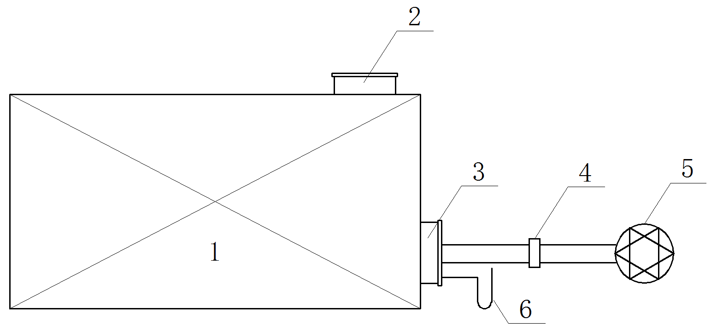

说明：

1*——*被试机组箱体；

2*——*污泥进料口；

3*——*污泥出料口；

4*——*流量测量装置；

5*——*送/抽风机；

6*——*压力测量仪表。

图A.1 箱体气密性试验装置示意图

A.2.2 试验装置中的风管和部件均应密封，流量测量装置应符合GB/T 1236的规定。

A.2.3 试验用仪表应满足表3的要求。

A.3 试验步骤

A.3.1 将污泥进、出料口及冷凝水出口密封，任选一个料口连接送风机，控制箱体内部静压为400Pa，测量连接管段内的空气流量，即为正压漏风量 $L_{z}$。

A.3.2 将污泥进、出料口及冷凝水出口密封，任选一个料口连接抽风机，控制箱体内部静压为-400Pa，测量连接管段内的空气流量，即为负压漏风量 $L_{f}$。

A.4 数据整理

A.4.1 试验结果应换算为标准空气状态。

A.4.2 标准空气状态下的正压漏风量应按公式（A.1）、公式（A.2）进行计算:

$$L_{z0}=\frac{L_{z}×ρ}{1.2} ...........................................(A.1)$$

$$ρ=\frac{B}{287T} ..................... .......................(A.2)$$

式中：

$L_{z0}$*——*标准空气状态下正压漏风量，单位为立方米每小时（m3/h）；

*——*试验工况正压漏风量，单位为立方米每小时（m3/h）；

*——*空气密度，单位为千克每立方米（kg/m3）；

*——*大气压力，单位为帕斯卡（Pa）；

$T$*——*空气热力学温度，单位为开尔文（K）。

A.4.3 标准空气状态下的负压漏风量应按公式（A.2）、公式（A.3）进行计算:

$$L_{f0}=\frac{L_{f}×ρ}{1.2} ...........................................(A.3)$$

式中：

$L_{f0}$*——*标准空气状态下负压漏风量，单位为立方米每小时（m3/h）；

*——*试验工况负压漏风量，单位为立方米每小时（m3/h）。

A.4.4 机组箱体在400Pa压差下单位表面积的漏风量应按公式（A.4）进行计算:

$$N_{400}=\frac{L_{z0}+L_{f0}}{2A} ........................................(A.4)$$

式中：

$N_{400}$*——*400Pa压差下单位表面积的漏风量，单位为立方米每小时每平米[(m3/h)/m2]；

*——*机组箱体表面积，单位为平米（m2）。

# 附录B

**（规范性附录）**

**除水性能试验方法**

B.1 概述

本附录给出了采用标准污泥测试机组湿污泥处理量、出料含水率、除水量、除水输入功率和除水性能比的试验方法，针对不同污泥种类的现场除水性能测试也可参照本试验方法。

B.2 试验装置和仪表

B.2.1 机组除水性能试验装置示意图见图B.1。

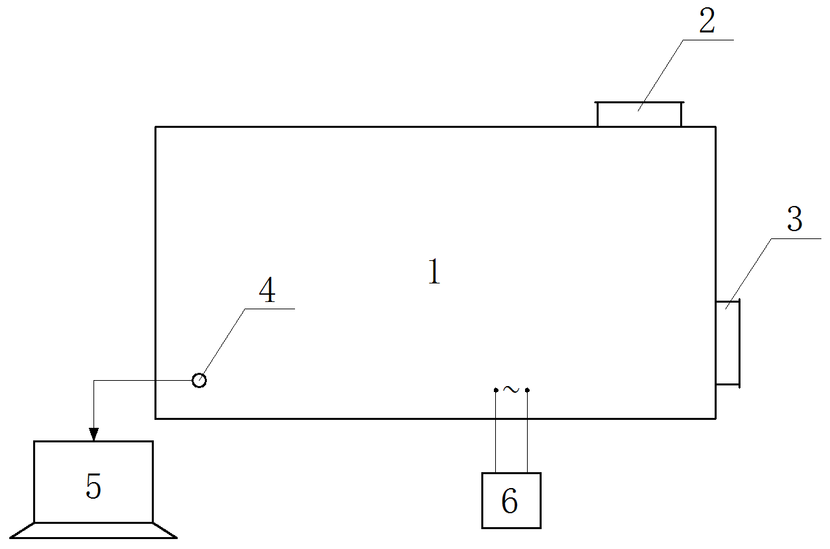

说明：

1*——*被试机组；

2*——*污泥进料口；

3*——*污泥出料口；

4*——*凝结水排水口；

5*——*凝结水称重装置；

6*——*电参数测量仪表。

图B.1 除水量、除水输入功率、除水性能比试验装置示意图

B.2.2 凝结水称重装置应保证可以称取至少1h的凝结水排水量。

B.2.3 试验用仪表应满足表3的要求。

B.3 试验步骤

B.3.1 准备符合附录D要求的标准污泥，污泥的采样制样应符合HJ/T 20的规定，污泥含水率的测试应符合CJ/T 221的规定。

B.3.2 开启被试机组，在进料污泥含水率满足表1要求的前提下，设置好进料布料机、污泥传送带的运转状态，使出料污泥的含水率满足表1的要求。

B.3.3 当被试机组达到稳定运行状态且满足连续进出泥条件后开始测试，每隔10min记录一次数据，记录的数据应包括大气压力、环境空气温湿度、进出料污泥含水率、称重装置读数、电参数等，连续测试至少1h。

B.4 数据整理

B.4.1 机组除水量应按公式（B.1）进行计算：

$$G=\frac{m_{t}-m_{0}}{t} ........................................(B.1)$$

式中：

$G$*——*机组除水量，单位为千克每小时（kg/h）；

$t$*——*测试持续时间，单位为小时（h）；

$m_{0}$*——*测试开始时称重装置读数，单位为千克（kg）；

$m_{t}$*——*测试结束时称重装置读数，单位为千克（kg）。

B.4.2 机组除水性能比应按公式（B.2）进行计算：

$$SMER=\frac{G}{N} .........................................(B.2)$$

式中：

$SMER$*——*机组除水性能比，单位为千克每千瓦时（kg/kWh）；

$G$*——*机组除水量，单位为千克每小时（kg/h）；

$N$*——*机组除水输入功率，单位为千瓦（kW）。

B.4.3 机组湿污泥处理量应按公式（B.3）进行计算：

$$M=\frac{1-ω_{o}}{ω_{i}-ω_{o}} G .......................................(B.3)$$

式中：

$M$*——*机组湿污泥处理量，单位为千克每小时（kg/h）；

$G$*——*机组除水量，单位为千克每小时（kg/h）；

$ω_{i}$*——*进料污泥含水率，以百分数（%）表示；

$ω_{o}$*——*出料污泥含水率，以百分数（%）表示。

B.4.4 机组除水量、除水输入功率、除水性能比、湿污泥处理量、进出料含水率应取试验过程中多次测试的平均值。

# 附录C

**（规范性附录）**

**噪声试验方法**

C.1 概述

本附录给出了机组A声级噪声的试验方法。

C.2 背景噪声

C.2.1 机组噪声测试前或测试后，应对其所处环境的背景噪声进行测试。

C.2.2 机组噪声测试结果应根据其与背景噪声之差按表C.1进行修正。

表C.1 背景噪声修正

|  |  |
| --- | --- |
| 测得的机组噪声与背景噪声之差/dB(A) | 从测得的机组噪声中减去的修正量/dB(A) |
| ＜6 | 测量无效 |
| 6～8 | 1.0 |
| 9～10 | 0.5 |
| ＞10 | 0 |

C.3 测点位置

C.3.1 机组噪声试验测点平面布置示意图见图C.1，共测试8个测点。

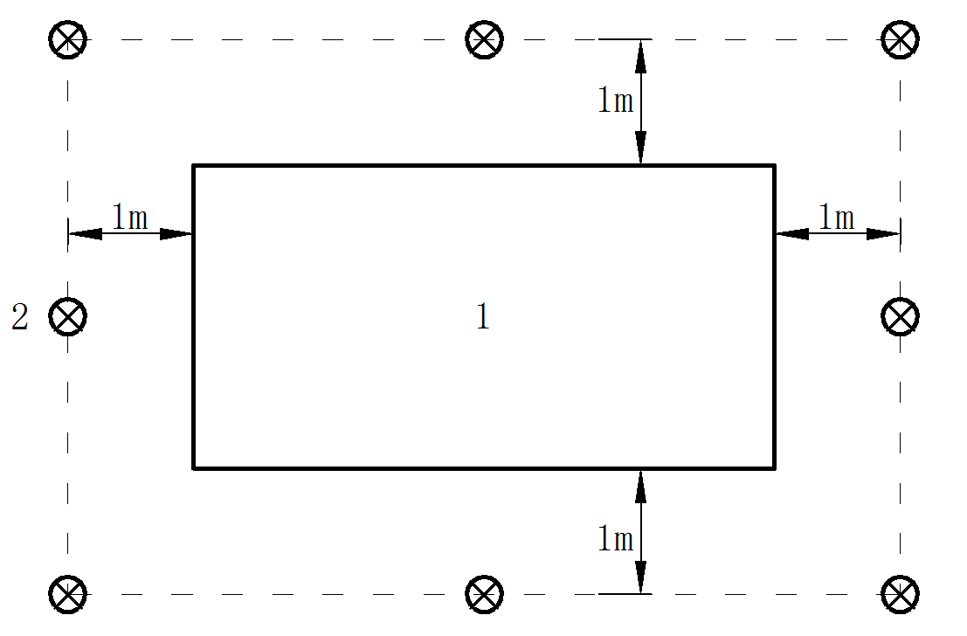

说明：

1*——*被试机组；

2*——*噪声测点。

图C.1 噪声试验测点平面布置示意图

C.3.2 各个测点距地面的高度为1.5m。

C.4 数据整理

C.4.1 机组A声级噪声应按公式（C.1）进行计算：

$$L_{p}=10\lg{ ( \frac{1}{8}}\sum_{i=1}^{8}{{10}^{0.1L_{pi}} )}.................................(C.1)$$

式中：

$L_{p}$*——*机组A声级噪声，单位为分贝[dB(A)]；

$L_{pi}$*——*第i个测点的A声级噪声，单位为分贝[dB(A)]。

# 附录D

**（规范性附录）**

**标准污泥的成分和制备**

D.1 概述

本附录给出了用于机组除水性能试验的标准污泥的成分和制备要求。

D.2 标准污泥的成分

D.2.1 标准污泥的成分包括水分、黏土质成分和有机质成分。

D.2.2 标准污泥各成分的质量分数应符合表D.1的规定。

表D.1 标准污泥各成分的质量分数

|  |  |
| --- | --- |
| 标准污泥成分 | 质量分数/% |
| 水分 | 65 |
| 黏土质成分 | 20 |
| 有机质成分 | 15 |

D.3 标准污泥的制备

D.3.1 制备标准污泥所用的水的水质应满足GB/T 18920规定的最低要求。

D.3.2 制备标准污泥所用的黏土质成分应采用GB/T 14563规定的涂料行业用水洗高岭土。

D.3.3 制备标准污泥所用的有机质成分应采用GB/T XXXXX规定的木屑。

D.3.4 干化后的标准污泥经研磨、加水、搅拌，且各成分的质量分数满足表D.1的规定，可再次作为标准污泥进行机组除水性能试验。